Командная оболочка Midnight Commander

Ыбырай Роза

Содержание

# Цель работы

Освоение основных возможностей командной оболочки Midnight Commander. Приобретение навыков практической работы по просмотру каталогов и файлов; манипуляций с ними.

# Задание

Изучить возможности midnight commander.

# Выполнение лабораторной работы

## Задание по mc

1. Изучение информаций о mc, вызвав в командной строке man mc

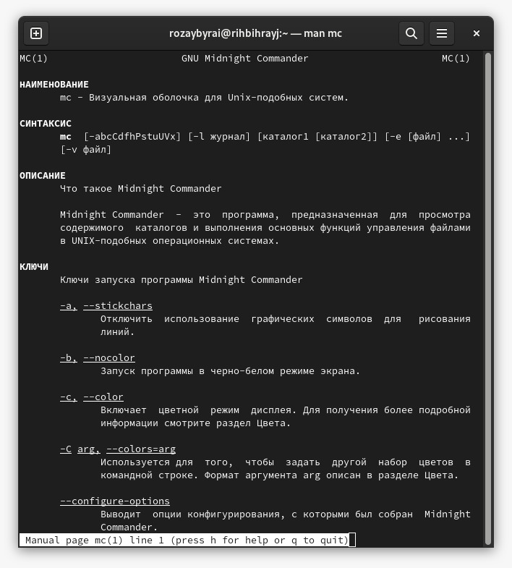

Рис.1: man mc

1. Запущение из командной строки mc, изучение его структуру и меню.

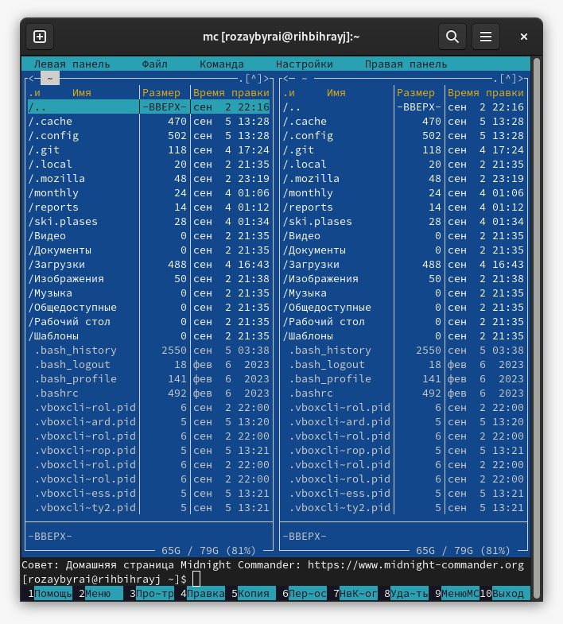

Рис.2: страница mc

1. Выполнение нескольких операций в mc, используя управляющие клавиши (операции с панелями; выделение/отмена выделения файлов, копирование/перемещение файлов, получение информации о размере и правах доступа на файлы и/или каталоги и т.п.)

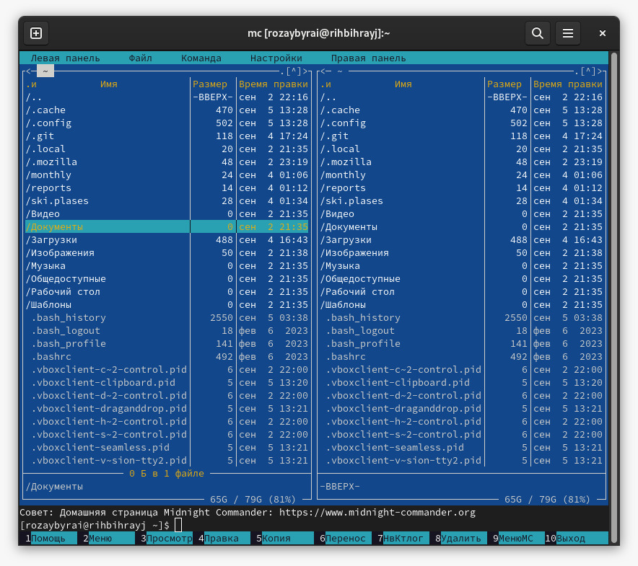

Рис.3: выделение

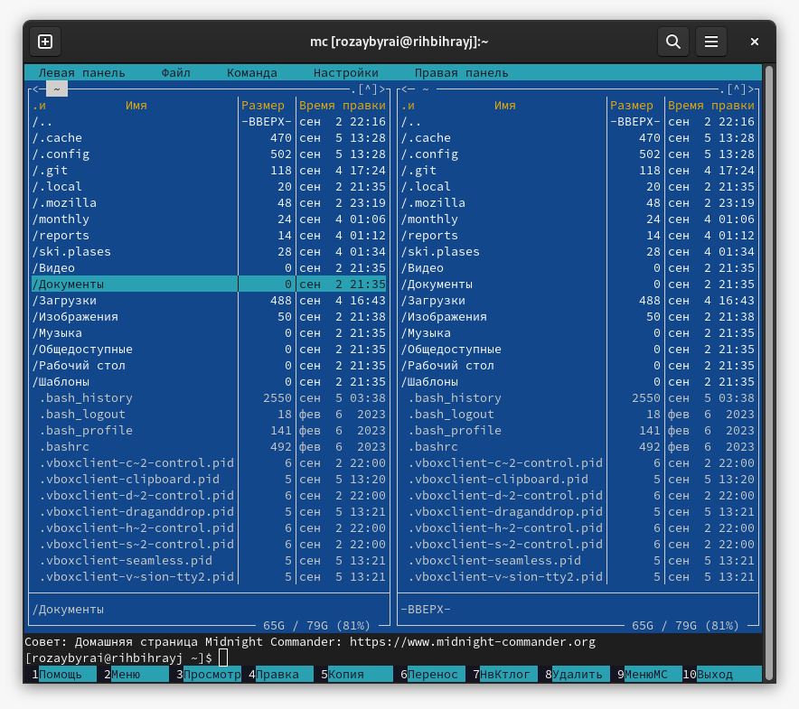

Рис.4: отмена выделения

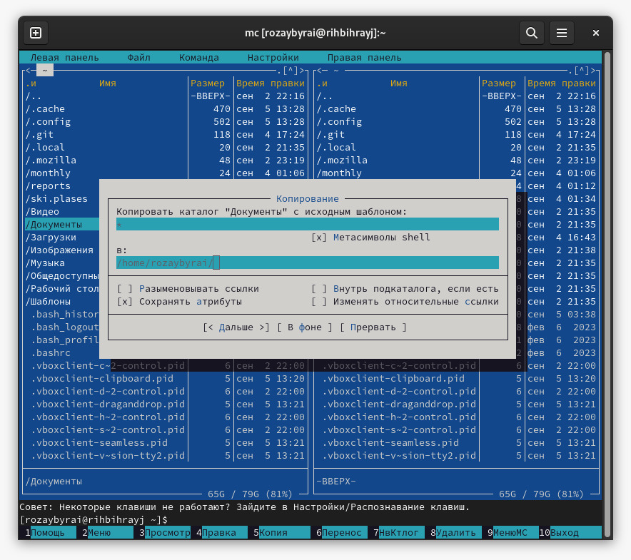

Рис.5: копирование

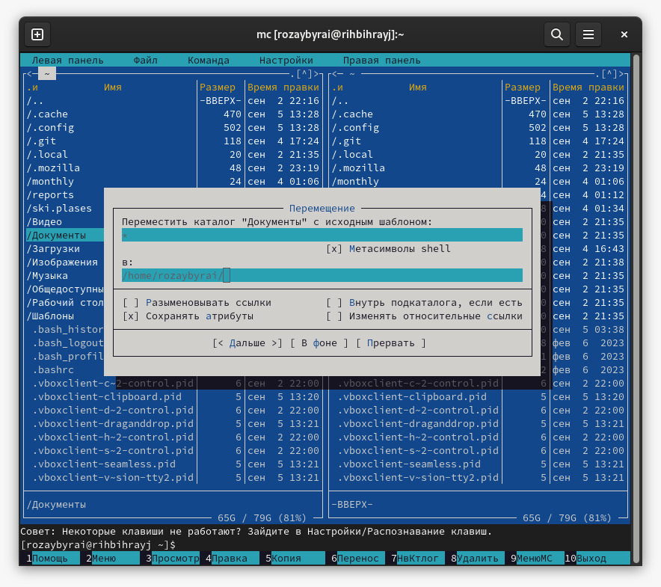

Рис.6: перемещение

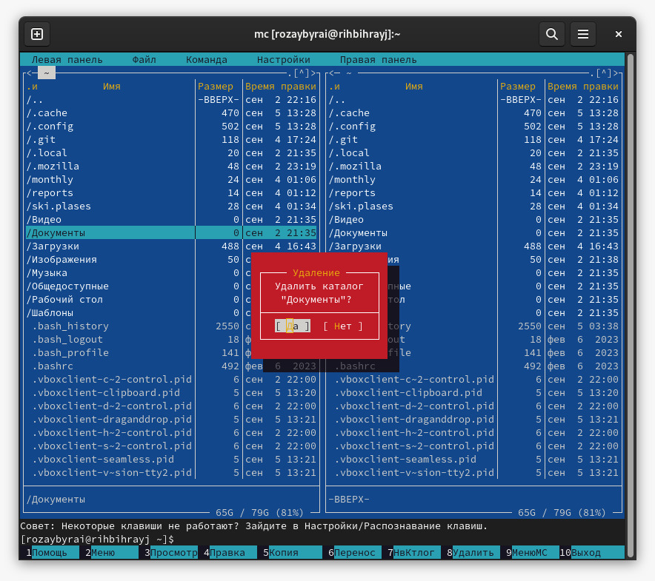

Рис.7: удаление

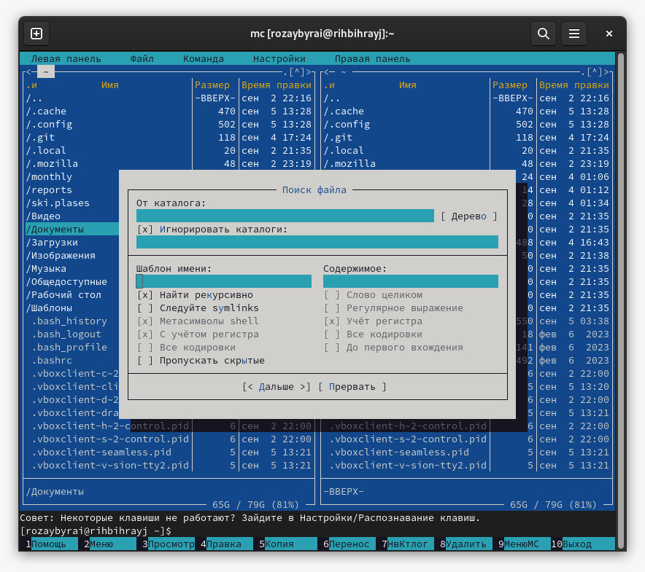

Рис.8: поиск файлов

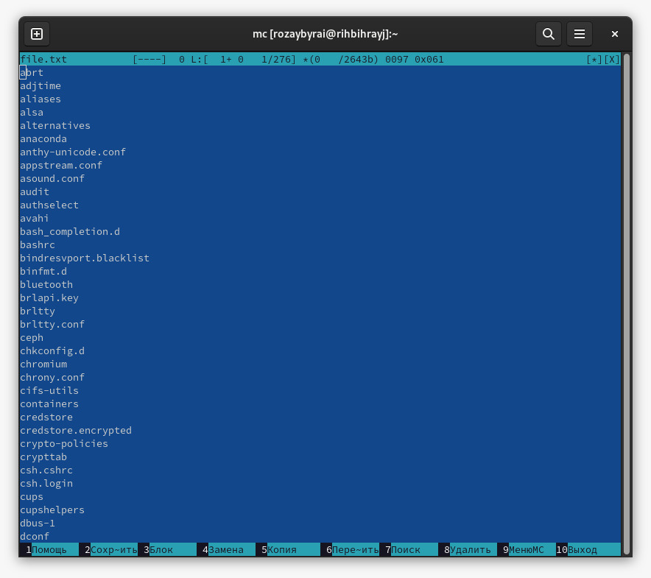

Рис.9: просмотр

1. Выполнение основных команд меню левой и правой панели

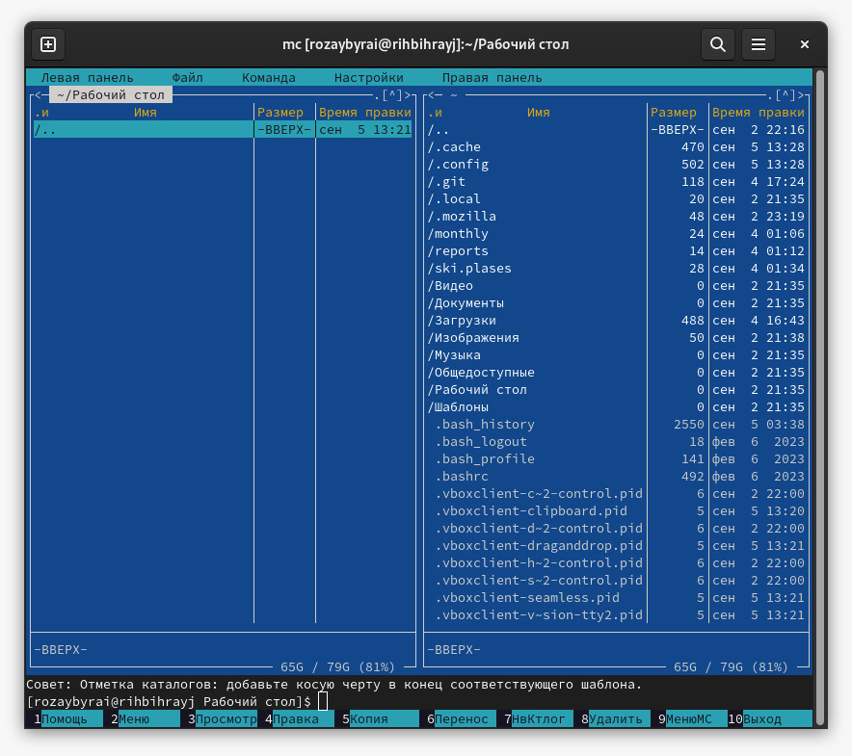

Рис.10: Быстрый просмотр

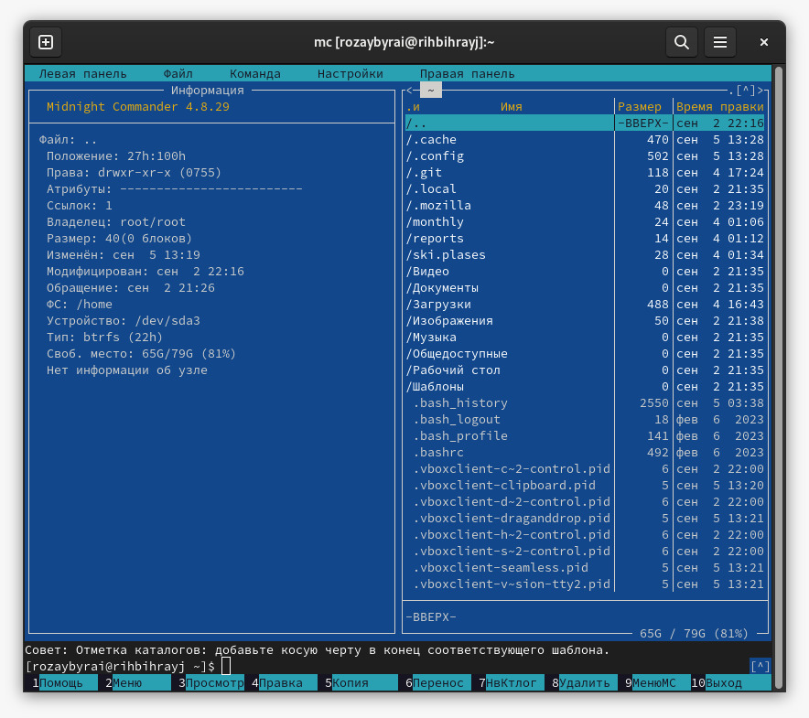

Рис.11: информация

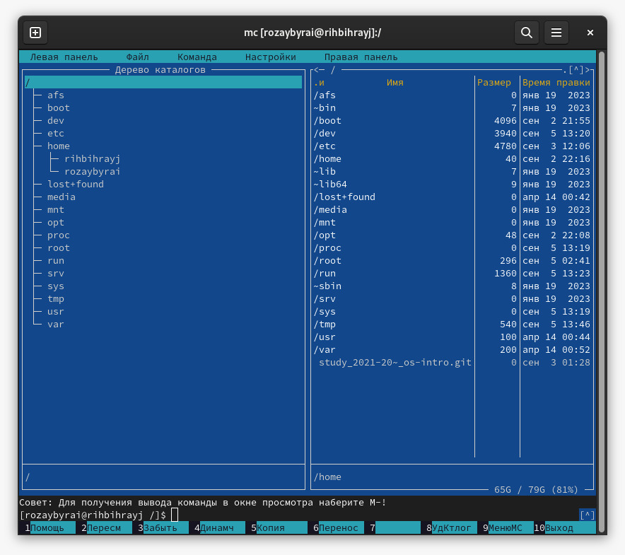

Рис.12: дерево каталогов

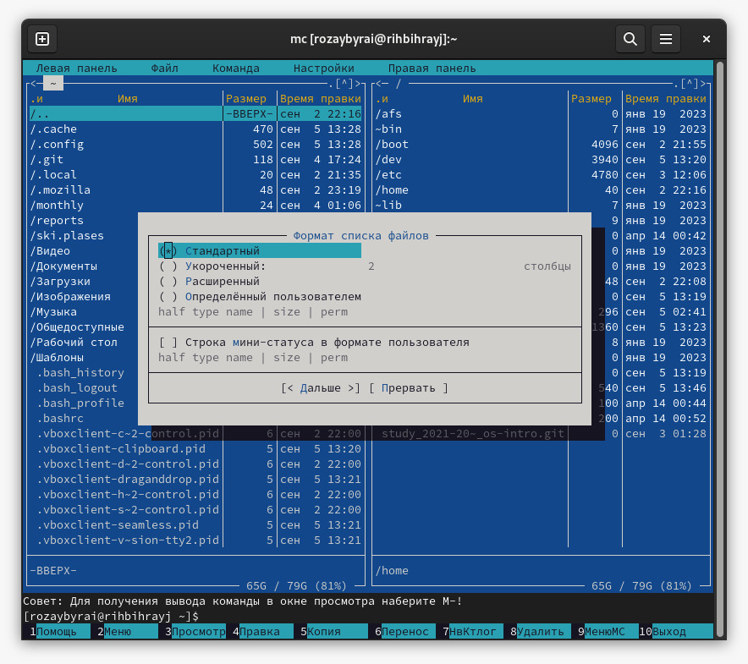

Рис.13: формат списка файлов

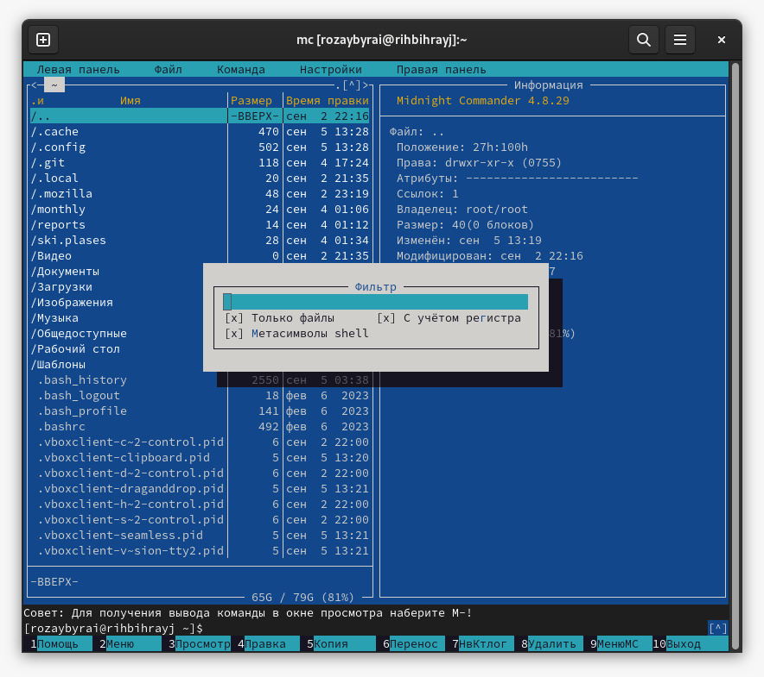

Рис.14: фильтр

1. Используя возможности подменю Файл , выполните:
   * просмотр содержимого текстового файла;
   * создание каталога;
   * копирование в файлов в созданный каталог.

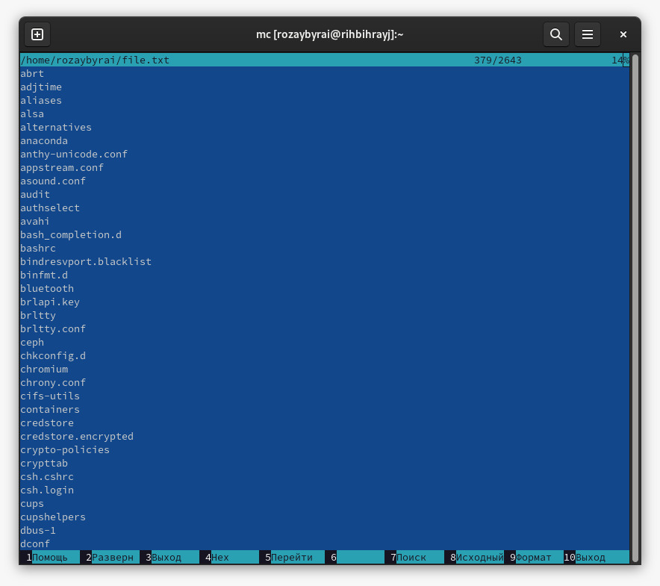 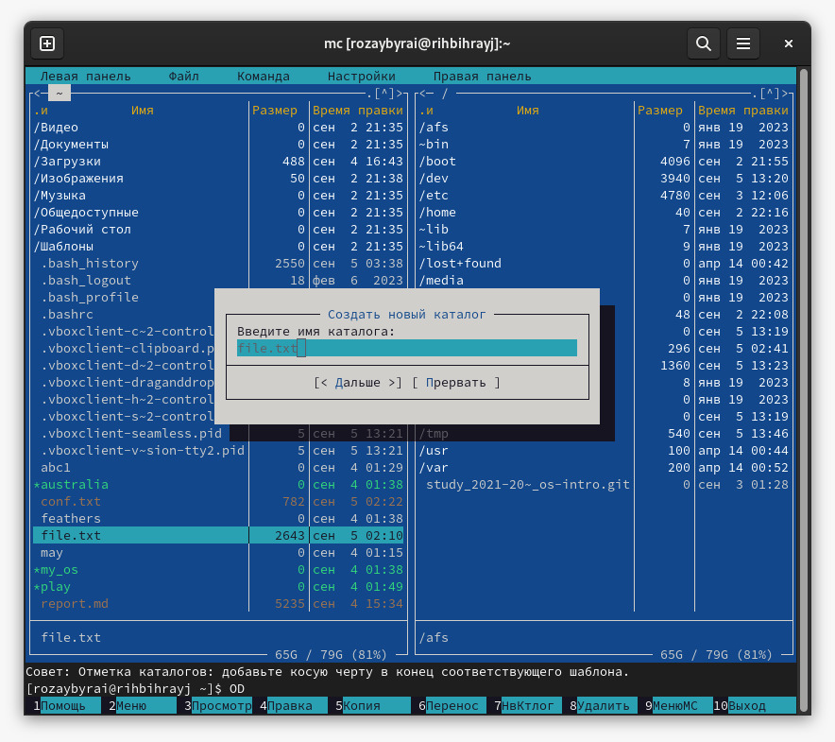 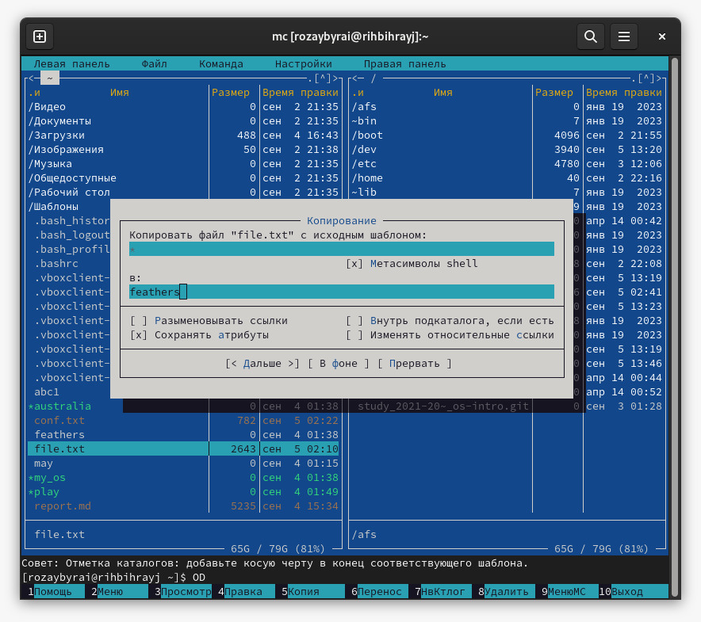

1. С помощью соответствующих средств подменю Команда осуществите:
   * поиск в файловой системе файла с заданными условиями (например, файла содержащего строку main);
   * выбор и повторение одной из предыдущих команд;
   * переход в домашний каталог;
   * анализ файла меню и файла расширений

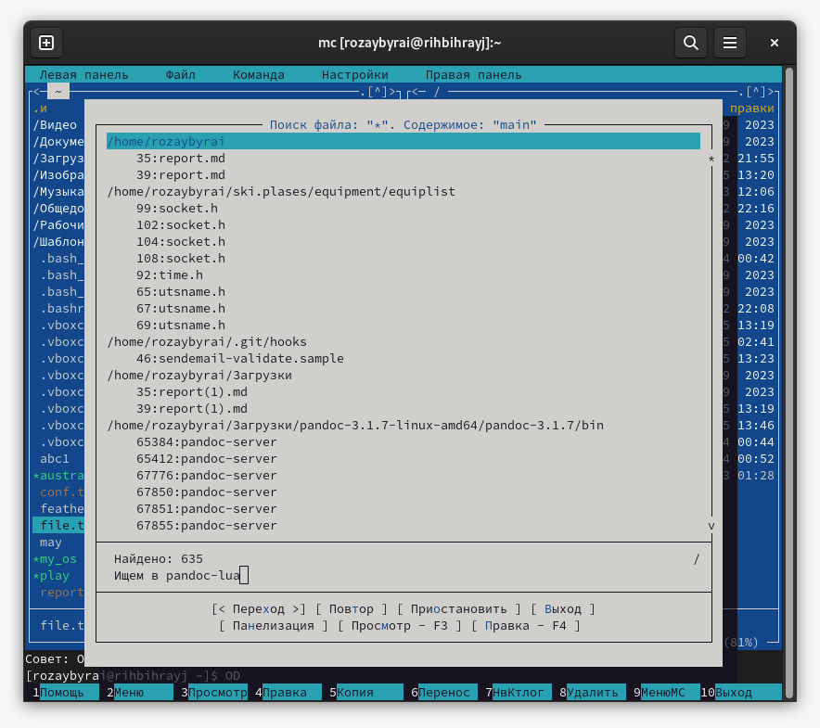 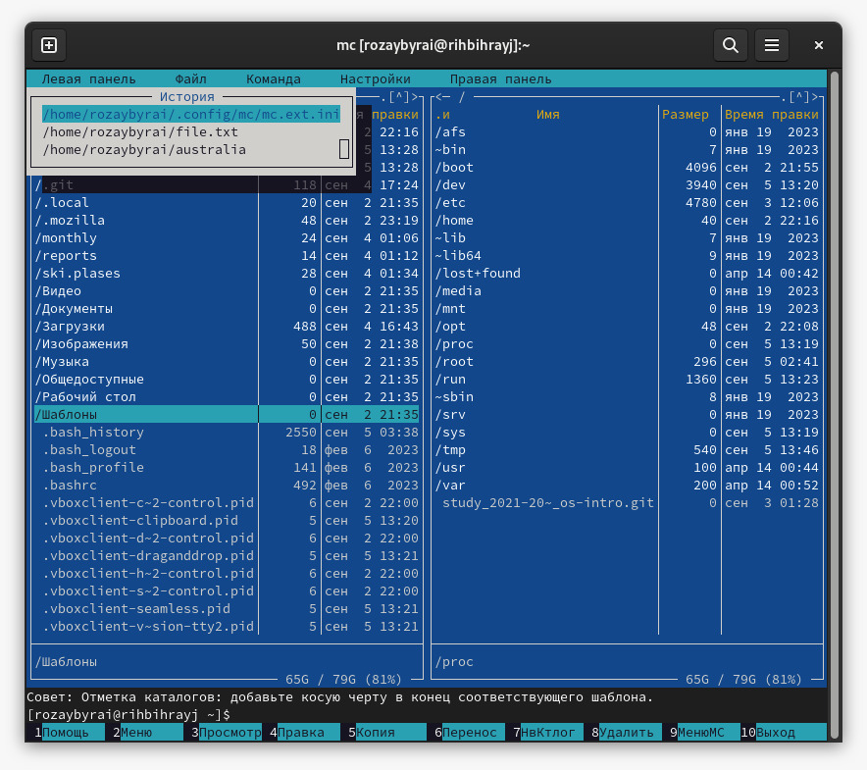 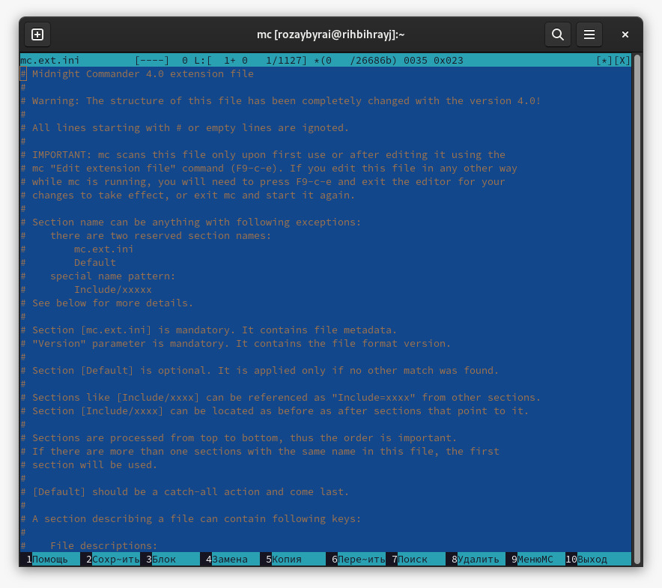 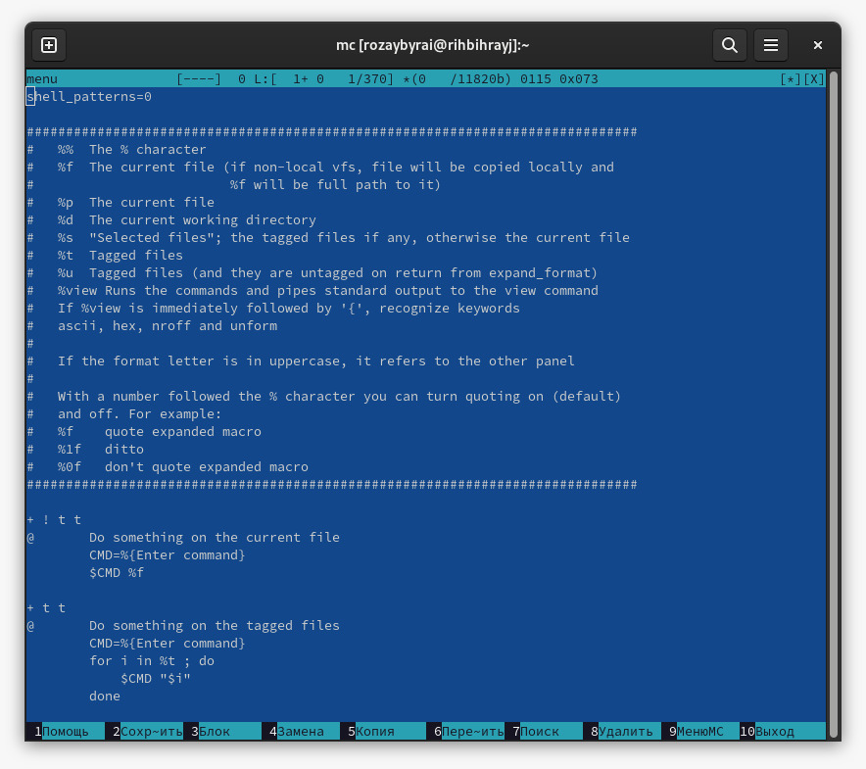

1. Вызовить подменю Настройки . Освоить операции, определяющие структуру экрана mc (Full screen, Double Width, Show Hidden Files и т.д.)

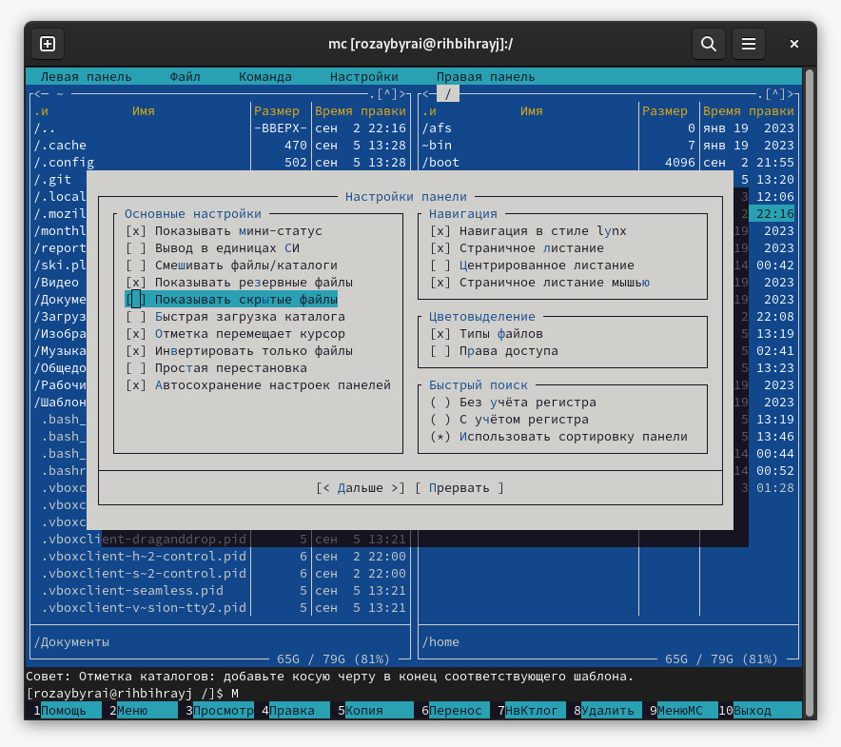 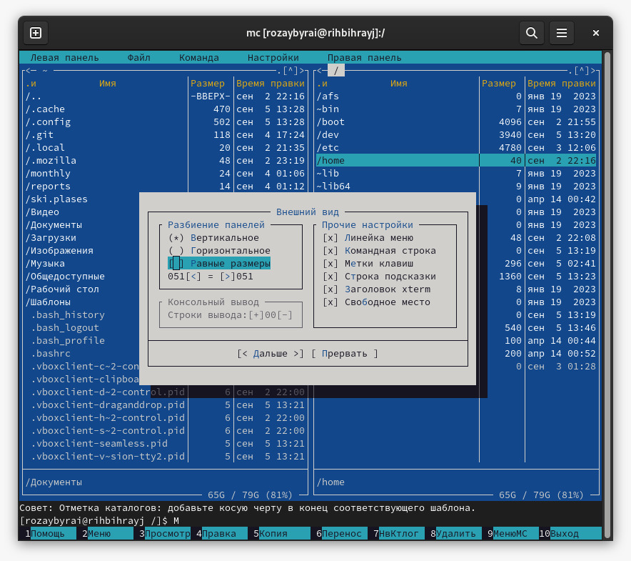

## Задание по встроенному редактору mc

1. Создать текстовой файл text.txt

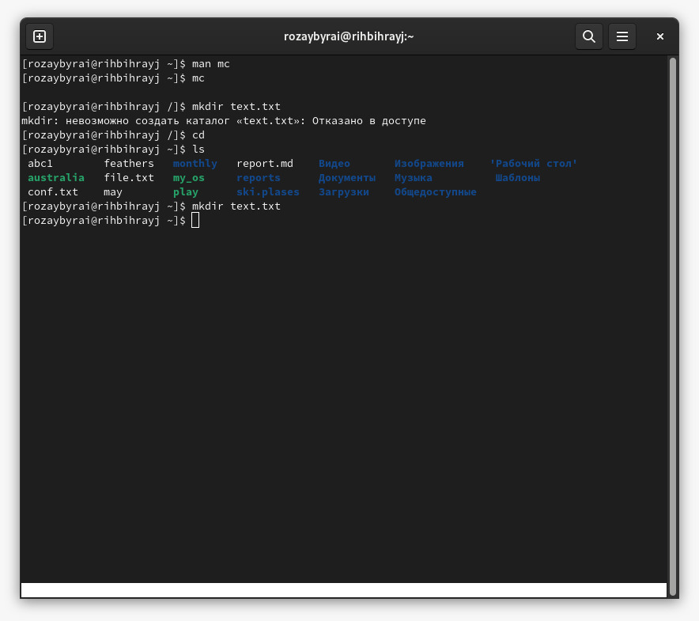

Рис.24: создание файла text.txt

1. Открыть этот файл с помощью встроенного в mc редактора.

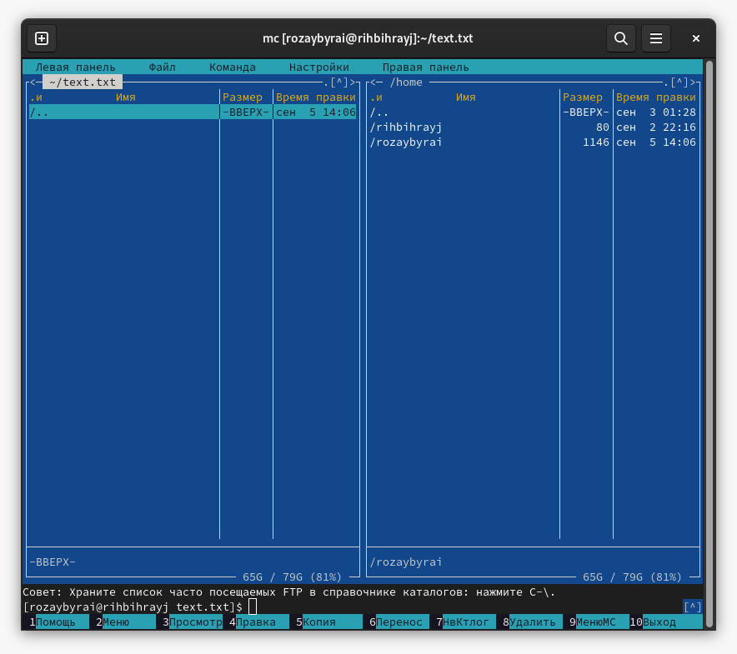

Рис.25: открыть файл с mc

# Выводы

В данной работе мы приобрели практические навыки по просмотру каталогов и файлов, манипуляций с ними. :::